КОНСПЕКТ ЗАНЯТИЯ ПО ХУДОЖЕСТВЕННО-ЭСТЕТИЧЕСКОМУ РАЗВИТИЮ
«Изготовления цветка лилии из фоамирана оформление композиции «Волшебная полянка »

Исполнитель: Вольхина Ирина Сергеевна, воспитатель МБДОУ «Детский сад № 44»

Междуреченск 2022
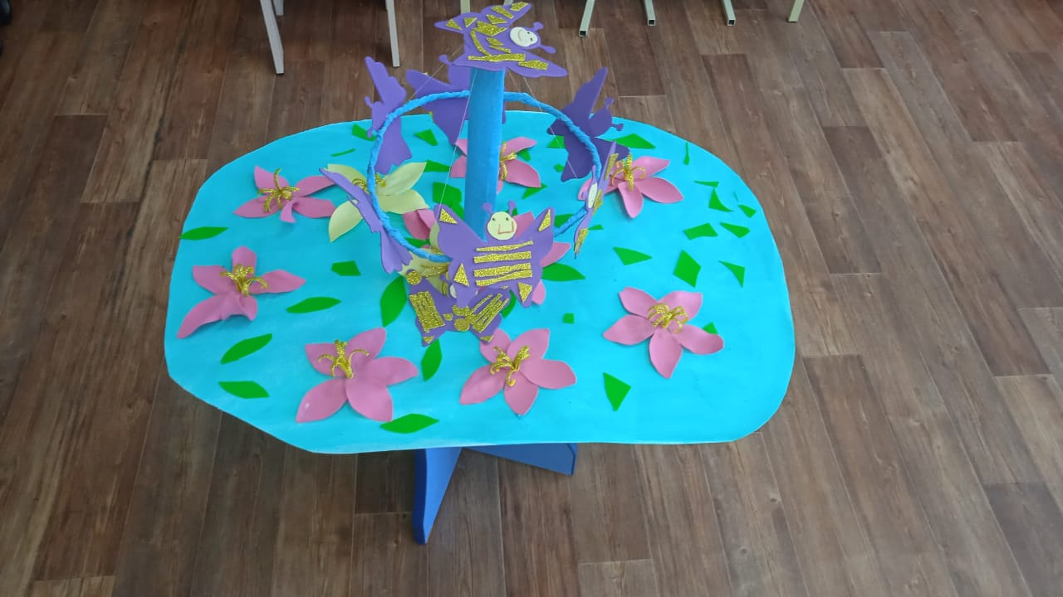
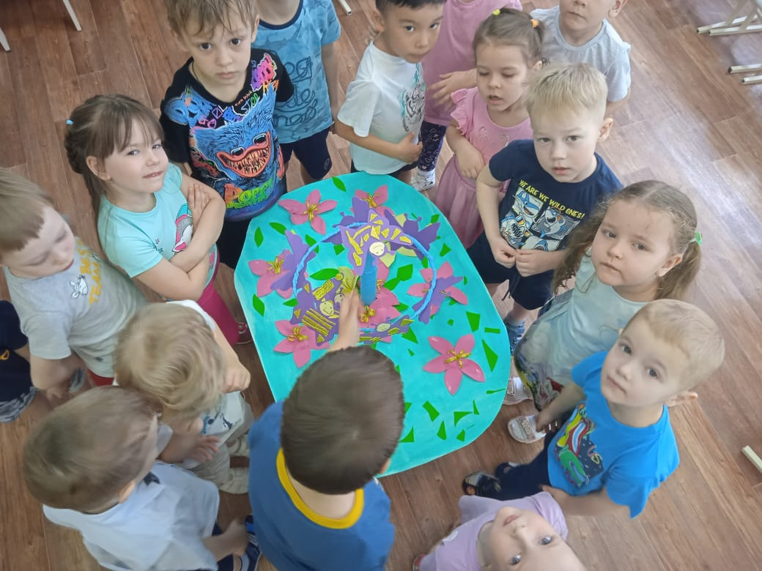
Направление образования и развития: художественно – эстетическое, познавательное.
Цель: Учить детей изготавливать изделия из фоамирана
Задачи:
- Ознакомить с основными свойствами фоамирана;
- Изучить технологию изготовления изделий из фоамирана;
- Развивать мелкую моторику рук;
- Воспитать художественно-эстетическое сознание.
Виды деятельности: коммуникативная, двигательная, игровая, художественно-эстетическая.
Формы реализации детских видов деятельности: беседа, рассказ, демонстрация, работа с наглядным материалом, практическая работа, эксперимент.
Формы организации: подгрупповая
Оборудование и материалы: заготовки из фоамирана, фото поделок из фоамирана, вазочка украшенная цветами из фоамирана, клей, ножницы.
I. Вводная часть
Педагог:
-Здравствуйте, ребята! Я рада всех вас приветствовать. Ребята, вы хотите сегодня отправится, в необычное путешествие? (дети сидят на стельчиках)
Дети: Да!
Педагог: Отлично! Наше путешествие будет не обычным, потому что мы отправимся в исследовательскую экспедицию. И начнется наше путешествие с посещения «Красочного вернисажа», после мы отправимся «Экспериментальную лабораторию», там мы станем настоящими исследователями и проведем несколько опытов. И конечным пунктом нашего путешествия станет «Волшебная мастерская», где мы будем мастерить прекрасный цветок лилию (вторая подгруппа мастерит «волшебных бабочек»).
II. Основная часть
Познавательно-исследовательская деятельность
Педагог: Отправляемся в путь!(звучит музыка дети с воспитателем подходят к выставке работ из фоамирана, рассматривают их и обсуждают, задают вопросы)
Дети: Из чего это сделано?
Педагог: Этот материал называется фоамиран, давайте узнаем о его свойствах поподробнее?
Дети: Давайте!
Педагог: Тогда в путь! Мы отправляемся в «Экспериментальную мастерскую ». (звучит музыка дети с воспитателем проходят в исследовательский уголок группы, где уже приготовлен материал для исследования , ножницы и нагреватель(утюг).
Дети занимают места за столом
Педагог: Ребята, в экспериментальной лаборатории мы исследуем, какими волшебными свойствами обладает фоамиран? Какое же первое свойство? Давайте попробуем его порезать ножницами? Но прежде чем начать повторим правила работы с ножницами.
Дети: нельзя размахивать ножницами, нельзя направлять на соседа, передаем кольцами вперед.
Педагог: Молодцы! Приступаем к исследованию. Ребята легко ли получилось порезать фоамиран?
Дети: Да!
Педагог: И первым свойством фоамирана является, что он легко поддается любому вырезанию.
Ребята, исследуем второе свойство? Попробуем его нагреть и изменить форму. Сделаем мы это двумя способами:
Первый- мы нагреем его с помощью тепла наших рук, трением. Возьмите кусочки фоамирана в свои ладошки и хорошенько потрите до ощущения тепла. Потом попробуем изменить его форму слегка потянуть края. Получилось?
Дети: Да!
Педагог: Отлично! Но не только теплом рук можно нагревать фоамирран, для этого еще используют Электра приборы, например утюг, для того чтобы работать с утюгом нам обязательно нужны взрослые воспитатель или родители , самостоятельно детям трогать Электра приборы опасно.
Второй способ, нагреем кусочек фоамирана утюгом и изменим его форму. Второй способ тоже работает. Исследование показало, что фоамиран при нагревании легко меняет и запоминает новую форму. Молодцы, вот мы узнали о свойствах фоамирана.
Педагог: А теперь нам пора продолжать наше путешествие и следующим пунктом нашей экспедиции будет - «Волшебная мастерская». (Под музыку проходим в волшебную мастерскую)
Коммуникативная деятельность.
Педагог: Ребята, вы любите гулять на природе?
Дети: Нравится!
Педагог: Сейчас мы находимся в «Волшебно мастерской» и сами стали волшебниками. И соорудим волшебную полянку с цветами из фоамирана (вторая подгруппа делает бабочек) Прежде, чем мы будем мастерить, давайте разомнемся.
Динамическая пауза
На лугу растут цветы
Небывалой красоты (Потягивая – руки в стороны)
К солнцу тянутся цветы
С ними потянись и ты (Потягивая- руки вверх)
Ветер дует иногда,
Только это не беда (Дети машут руками, изображают ветер)
Наклоняются цветочки (Наклоны)
А потом опять встают
И по-прежнему цветут.
Художественно - эстетическая деятельность.
Педагог:
-А теперь мы с вами превратимся в настоящих мастеров. Сначала превращусь я, а потом вы. Согласны?
Дети: Да!
(Под волшебную музыку воспитатель берет в руки волшебный цветок, а затем передает его детям превращая их в мастеров, во время работы звучит легкая инструментальная музыка)
Детей на столах лежат заранее заготовки лилии, клей, ножницы.
Педагог: Здорово! Теперь приступаем к работе, мои юные мастера, но что бы наши пальчики были ловкими, давайте их разомнем.
Пальчиковая гимнастика
Вырос высокий цветок на поляне.(цветок из ладоней с закрытыми лепестками )
Утром весенним раскрыл лепестки.(развести пальцы рук)
Всем лепесткам красоту и питанье.(ритмичные движения пальцев рук вместе -врозь)
Дружно дают под землей корешки.(развернуть ладони в низ, показывая корни)
Дети делают цветы вместе с воспитателем.
Воспитатель показывает и подробно рассказывает детям, как из фоамирана сделать цветы лилии и украсить ими полянку (вторая подгруппа изготавливает бабочек).
III. Заключительная часть
Педагог: Ребята, а теперь я предлагаю вспомнить, что вы нового узнали и чему научились в исследовательской экспедиции. Для этого у меня заготовлен волшебный цветок, взяв в руки который вы продолжаете фразу.
Фразы: В экспериментальной лаборатории узнал.
В волшебной мастерской научился.
Педагог: Вот и подошла к завершению наша экспериментальная экспедиция. Вы прекрасно справились с работой, узнали о свойствах фоамирана и украсили полянку лилиями(бабочками) из фоамирана, сделанными своими руками. Вы можете теперь повторить самостоятельно, то чему научились и украсить мир во круг себя. До новых встреч в волшебной мастерской!

